**Дата 14.08.2017**

**Документ Чертеж D:\Мои документы\Чертежи\2017\Мавритания\Ф 1000 мм, КР-0027-17.cdw\**

**Ширяева О.Г., тел.: 74-74-265**

**----------------------------------------------------------------------------------------------------------------------------------------------**

**Координатные точки**

**Точка 1**

x = 0.000000 мм

y = 0.000000 мм

**Точка 2**

x = 103.750000 мм

y = -79.200000 мм

**Точка 3**

x = 158.326730 мм

y = -79.200000 мм

**Точка 4**

x = 167.985988 мм

y = -71.788190 мм

**Точка 5**

x = 181.561127 мм

y = -21.125084 мм

**Точка 6**

x = 218.771967 мм

y = 14.689607 мм

**Точка 7**

x = 375.164878 мм

y = 50.248281 мм

**Точка 8**

x = 410.793924 мм

y = 28.759467 мм

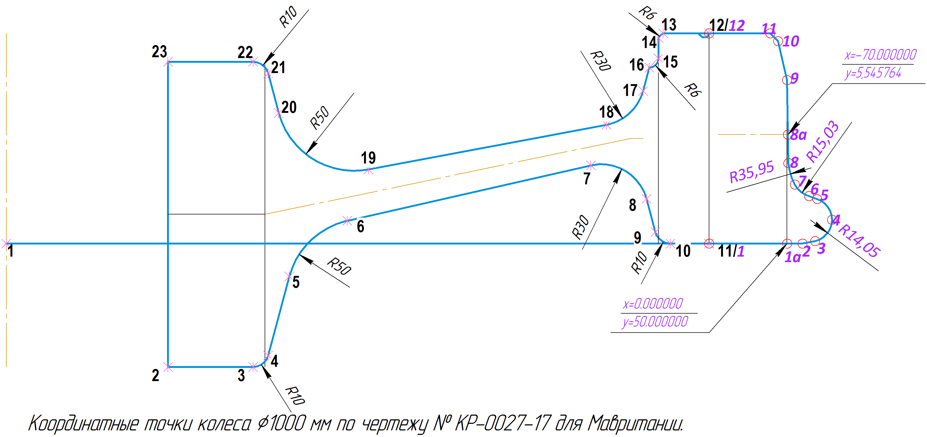

**Точка 9**

x = 416.514012 мм

y = 7.411810 мм

**Точка 10**

**x = 426.173270 мм**

y = 0.000000 мм

**Точка 11**

x = 451.000000 мм

y = 0.000000 мм

**Точка 12**

x = 451.000000 мм

y = 135.000000 мм

**Точка 13**

x = 421.500000 мм

y = 135.000000 мм

**Точка 14**

x = 418.500000 мм

y = 132.000000 мм

**Точка 15**

x = 418.500000 мм

y = 119.000000 мм

**Точка 16**

x = 412.605366 мм

y = 113.000925 мм

**Точка 17**

x = 408.601355 мм

y = 98.057755 мм

**Точка 18**

x = 385.157262 мм

y = 76.337103 мм

**Точка 19**

x = 232.345599 мм

y = 47.657953 мм

**Точка 20**

x = 174.826504 мм

y = 83.859038 мм

**Точка 21**

x = 167.985988 мм

y = 109.388190 мм

**Точка 22**

x = 158.326730 мм

y = 116.800000 мм

**Точка 23**

x = 103.750000 мм

y = 116.800000 мм